2023213ZL1

例1　(2023·赣州市高二期末)根据所学物理知识，分析下列现象，这些物理现象分别属于(　　)



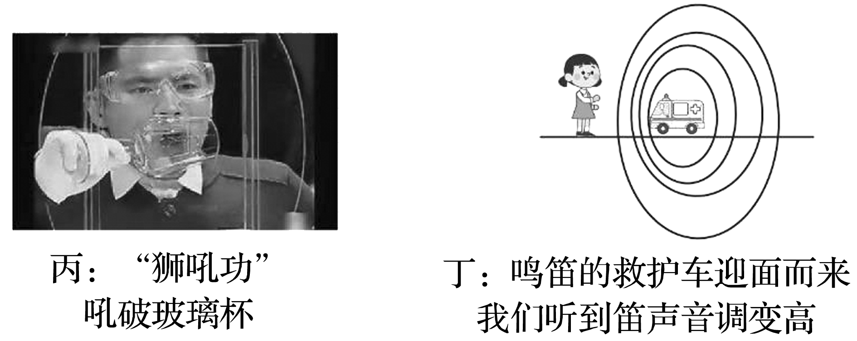

A．干涉、衍射、共振、多普勒效应

B．干涉、多普勒效应、共振、干涉

C．衍射、多普勒效应、共振、干涉

D．反射、共振、折射、多普勒效应